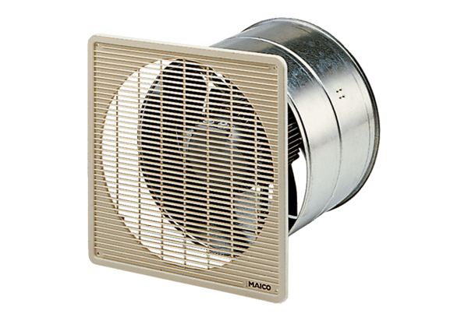EZF 40/4 BObsah dodávky: 1 kusSortiment: C
Typové číslo: 0085.0058Výrobce: MAICO

